Федеральное государственное бюджетное образовательное учреждение высшего образования "Красноярский государственный медицинский университет имени профессора В.Ф. Войно-Ясенецкого" Министерства здравоохранения Российской Федерации

Кафедра терапии ИПО

Заведующий кафедрой:
д.м.н., профессор Гринштейн Юрий Исаевич

Реферат на тему:
«КАРДИОМИОПАТИЯ ТАКОЦУБО-СОВРЕМЕННЫЕ ПРЕДСТАВЛЕНИЯ»

Выполнила:
ординатор 1 года 110 группы
кафедры Терапия ИПО
Червякова Алена Викторовна

Проверил:
Профессор терапии ИПО
д.м.н., профессор
Грищенко Елена Георгиевна

Красноярск 2021
Оглавление
Введение 3
Эпидемиология 4
Международные критерии (InterTAK,2018) 4
Анатомические варианты Кардиомиопатии Такоцубо (КТ) 5
Клинические варианты КТ 6
Лекарственные препараты, провоцирующие КТ 6
Патогенез 7
Механизмы повреждения миокарда 7
Повреждение бетта-рецепторного пути в миокарде в острой фазе Такоцубо. 8
Механизмы катехоламинового повреждения миокарда при Такоцубо 9
Патоморфология 9
Клиническая картина 10
Диагностика 10
Биомаркеры 10
ЭКГ-данные 10
Осложнения 11
Долгосрочный прогноз 12
Лечение 13
Ведение пациентов группы высокого риска 13
Лечение осложнений при Такоцубо 14
Ведение пациентов группы низкого риска 14
Лечение пациентов с Такоцубо 14
Профилактика тромбоэмболии 15
Заключение 15
Список литературы 16

Введение

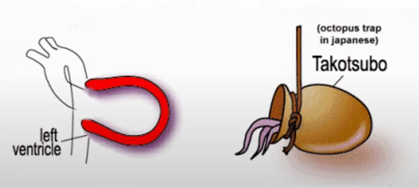
В типичных случаях кардиомиопатия Такоцубо проявляется внезапным развитием сердечной недостаточности или болей в груди, сочетающихся с изменениями на ЭКГ, характерными для переднего инфаркта миокарда.
В ходе наблюдения за пациентами, часто отмечается выбухание верхушки левого желудочка с гиперкинезом его основания. Картина выбухания верхушки сердца, сочетающегося с сохранённой функцией его основания, дала синдрому японское название tako tsubo («ловушка осьминога»)
Первые описана в Японии в 1990 году Sato H, et al.
Кардиомиопатия Такоцубо представляет собой форму острой и, как правило, обратимой сердечной недостаточности, напоминающей ОКС, но возникающей при отсутствии обструкции коронарных артерий.
Болеют преимущественно женщины после менопаузы. Отмечается взаимосвязь с психо-эмоциональным или физическим стрессом. Прогноз чаще благоприятный.
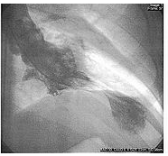
Рисунок 1Вентрикулограмма левого желудочка во время систолы, демонстрирующая характерное шарообразное расширение и неподвижность верхушки сердца у пациента с кардиомиопатией Такоцубо.
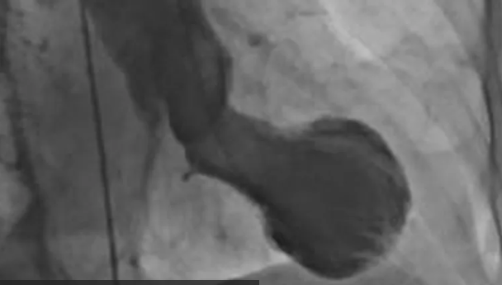
Рисунок 2 Рентген сердца человека, у которого диагностирован синдром такоцубо

Эпидемиология
Кардиомиопатия Такоцубо встречается у 1-2% пациентов с подозрением на ОКС.
В США ежегодно регистрируется около 50-100 тыс. случаев кардиомиопатии Такоцубо, что совпадает с европейскими данными (100 случаев/1млн/год)
90% - женщины, средний возраст-66.9+ 20.7 года, при этом 60% - старше 65 лет.
Частота выявления у мужчин в настоящее время растет.
Также есть описанный случай у недоношенного ребенка, родившегося в срок 28 недель.
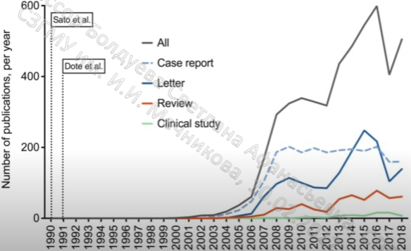
Рисунок 3Динамика публикаций по проблеме

Международные критерии (InterTAK,2018)
- Транзиторные нарушения локальной сократимости стенок ЛЖ ли ПЖ, которые обычно не соответствуют зоне кровоснабжения одной коронарной артерии.
- Кардиомиопатия Такоцубо часто (но не всегда) предшествует стрессовый триггерный механизм (эмоциональный и/или физический)
- Феохромоцитома и неврологические заболевания могут провоцировать развитие Кардиомиопатии Такоцубо.
- Появление новых обратимых ЭКГ-изменений (элевация/депрессия сегмента ST, БЛНПГ, инверсия зубца Т и\или удлинение интервала QT) во время острой фазы
- Атеросклеротические изменения КА не исключают Кардиомиопатию Такоцубо.
- Значительное повышение уровня натрий-уретических пептидов BNP-proBNP во время острой фазы и умеренное повышение тропонинов.
- Отсутствуют признаки миокардита
- Преимущественно болеют женщины в постменопаузе.

Анатомические варианты Кардиомиопатии Такоцубо (КТ)
А) Апикальный вариант (типичный) – акинезия верхушки, передней стенки, гиперкинезия базальных отделов.
Б) Переднебоковой вариант- гипокинезия передней стенки.
В) Срединный вариант
Г) Базальный вариант- когда стоят базальные отделы и сокращается верхушка.
Д) Локальный вариант – самый сложный для диагностики, когда небольшая зона ЛЖ не сокращается. Имеется болонирование этой зоны. Это может быть в бассейне одной коронарной артерии.
Е) Новый вариант- гипоакинезия верхушки, передней стенки. Но самый кончик ЛЖ сокращается
А Г В

Д Е

Клинические варианты КТ
Первичная КТ
Симптомы ОСН являются основной причиной обращения за медицинской помощью.
Торичная КТ
Возникает у пациентов, госпитализированных по поводу другого заболевания («физические тригеры»)
Провоцирующие факторы КТ

Лекарственные препараты, провоцирующие КТ
- Норадреналин, адреналин
- Добутамин
- Эфедрин
- Атропин
- Левотироксин
- Цитостатики
- Ингибиторы тирозин-киназы

Патогенез
Центральная роль- стресс, приводящий к резкому повышению выброса катехоламинов и активации симпатической нервной системы на разных уровнях:
- активация когнитивных центров мозга (прямые нейрональные влияния)
- активация гипоталамо-гипофизарно-надпочечниковой системы
- активация автономной нервной системы
- активация локальной адренергической нервной системы миокарда
Реакция сердечно-сосудистой системы: миокарда, коронарных артерий, микрососудов.
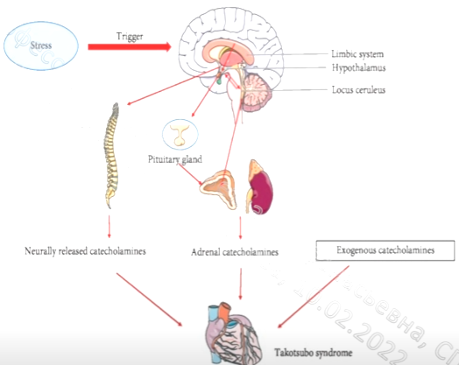

Механизмы повреждения миокарда
Сосудистая: ишемия миокарда-реперфузия-станнирующий (оглушенный) миокард
Миокардиальная: прямое катехоламин-опосредованное оглушение миокарда – «нейрогенный станнирующий миокард»
Метаболическая: «метаболическое оглушение»- оксидативный стресс, апоптоз, воспаление – повреждение митохондрий – нарушения метаболизма миокарда.
Комплексное воздействие: совместный кардиотоксический, циркуляторный и метаболический механизмы.

Повреждение бетта-рецепторного пути в миокарде в острой фазе Такоцубо.
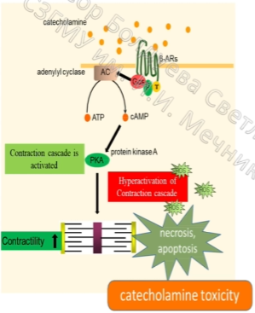
Бетта-рецепторы располагаются на мембране кардиомиоцитов. Когда много КА образуется много цАМФ и возникает усиление сократимости и протеинкиназы А (которая так же является участницей всех внутриклеточных процессов в миокарде). Если гиперсократимость продолжается долго, то это может привести к некрозам в миокарде. Если кратковременно - то процесс остановится на этапе апоптоза. Так называемая катехоламиновая токсичность.
Организм для того, чтобы уберечь сердце от катехоламинового шторма, образует специальные белки бетта-аристины, которые вместе с гликопротеинкиназой 2 захватывают бетта-рецепторы и утаскивают их в цитозоль, возникает интернализация бетта-рецепторов.
Кроме того, описан механизм, когда не только бета-аристин уменьшает экспрессию бетта-рецепторов на мембране кардиомиоцитов, но и происходит десенситизация бета-рецепторов, появляется инибирующий белок, который меняет активность бетта-рецепторов и таким образом происходит снижение сократимости мокарда.
Так же при активации бетта-рецепторов происходит стимуляция седативного стресса, образование активных форм кислорода, которые в свою очередь вызывают и повреждение мембраны, и оксидативный стресс, и метаболические нарушения, и изменения содержания кальция в кардиомиоцитах, в саркоплазмотическом ретикулуме.
Новый вариант патогенеза при Такоцубо, так называемый Нитрозативный стресс
Стимуляция В1 и В2-рецепторов – образование пероксинитрита (ONOO) – повреждение кардиомиоцитов и клеточных структур, включая митохондрии (через активацию поли-АДФ-рибозополимеразу-1) – энергетический дефицит клетки (через ингибирование гликолиза и снижение соотношения НАД⁺/АТФ в митохондриях) – метаболические нарушения (снижение метаболизма жирных кислот и глюкозы) – снижение сократимости миокарда.
Таким образом, по современным представлениям, Такоцубо возникает вследствие острого воздействия и развивается у пациентов с повышенной чувствительностью кардиомиоцитов и микроваскулярного звена миокарда к этим воздействиям, что приводит к продолжительной, но обратимой дисфункции ЛЖ и вторичным воспалительным и метаболическим изменениям.

Механизмы катехоламинового повреждения миокарда при Такоцубо

Патоморфология
- «Contraction band necrosis»- типичне для КХ (а не ишеми) повреждение кардиомиоцитов
- Отек миокарда, клеточная инфильтрация интерстиция нейтрофилами, лимфоцитами, макрофагами (М1 а не М2)
- Признаки очагового и дифф.субэпикардиального некроза (феномен позднего конрастирования) – не характерны
- Интерстициальный фиброз
- Высокий индекс перикоронарного жира
Рисунок 4 Феномен «Contraction band necrosis»

Клиническая картина
- Болевой синдром ангинозного характера
- Одышка
- Аритмии
- Пресинкопальные и синкопальные состояния
- Повышение АД
- Профузное потоотделение
- Тревожное состояние

Диагностика

Биомаркеры
- Концентрация тропонинов и МВ-КФК повышена более чем у 90% больных. Но их уровень невысокий и не соответствует степени нарушения локальной сократимости желудочков.
- Сывороточные уровни сердечных натрийуретических пептидов (BNP и NT-proBNP) почти всегда повышены и являются более информативными.
- Уровни адреналина, норадреналина, дофамина, нейропептида Y и серотонина, как правило, повышены.
ЭКГ-данные (95% больных)
- подъем/депрессия сегмента ST
- впервые возникшая БЛНПГ
- глубокие и широкие отрицательные зубцы Т
- удлинение интервала QT
- реже Q и реципрокность
Значительное удлинение интервала QT редко встречается при ИМпST, вызванном окклюзией коронарной артерии, что может быть использовано в дифф.диагностики.
Редко может регистрироваться нормальная ЭКГ-картина.
Диф.диагностические признаки Такоцубо
Признак | Чувствительность | Специфичность
1. Подъем сегмента ST в aVR при отсутствии его подъема в отведении V1 | 73% | 84%
2. Подъем сгмента ST в V4-6/ V1-3>1 | 77% | 80%
3. Отсутствие реципрокных изменений | 100% | 69%
Наличие пункта 2 и 3 | 91% | 100%
Отсутствие патологических Q | 83% | 69%
Удлинение интервала QT

КАГ: возможны атеросклеротические изменения КА (у 10%-15%), но степень поражения не соответствует степени дисфункции ЛЖ, нет признаков тромбоза
При отсутствии противопоказаний должна быть выполнена вентрикулография, так как дисфункция миокарда может исчезнуть в течение нескольких часов.
КТ-КАГ: может использоваться, в случае отсроченного обращения (более чем через 48 часов после развития болей) или при ретроспективной оценке данных.
ЭХО-КГ: ключевое исследование.
МРТ: по возможности следует выполнять у всех больных с подозрением на КТ в острой фазе (в течение 7 дней). МРТ позволяет отличить Такоцубо от других заболеваний сердца (ИМ, миокардит) и установить его форму. В период острой фазы заболевания можно выявить отек миокарда ЛЖ, который по локализации совпадает с участками нарушенной сократимости. Обычно при Такоцубо отсутствует позднее усиление сигнала с гадолинием.

Осложнения
- Острая СН – с систолической дисфункцией (12-45%), ИВЛ и ВАБК
- Кардиогенный шок (4-20%), смертность составляет 17-30%
- Обструкция выносящего тракта ЛЖ (10-15%) вследствие переднего систолического движения створки МК из-за усиленного сокращения базальных отделов миокарда ЛЖ. Применение инотропных препаратов или нитратов может усиливать обструкцию ВТ ЛЖ, тогда как бетта-адреноблокаторы снижают градиент давления.
- Митральная регургитация (14-25%) вследствие передне-систолического движения створки МК и апикального подтягивания подклапанного аппарата.
- Вовлечение ПЖ наблюдается в 18-34% случаев и утяжеляет течение заболевания.
- Аритмии: ФП имеет место в 5-15% случаев, ЖА 4-9%, описаны AV блокады
- Тромбообразование (2-8%): тромбы формируются в течение 2-5 дней, как правило, в верхушке ЛЖ
- Перикардиальный выпот: при проведен МРТ острый период выявляется почти у 40% больных. Случаи тампонады сердца довольно редки (0.05%)
- Разрыв свободной стенки ЛЖ и перфорация МЖП встречаются редко (<1%). Возникают в течение 2-8 дней после манифестации симптомов.
По данным крупных регистров, уровень внутрибольничной смертности достигает 2-6%. Причиной смерти чаще всего служат рефрактерный кардиогенный шок или ФП.

Долгосрочный прогноз
Большинство пациентов выздоравливают быстро и не отмечают симптомов болезни.
Однако всё больше данных, что у больных наблюдаются такие симптомы, как ангинозная боль, одышка при физической нагрузке, сердцебиение. Повышенная тревожность, выявляются предсердные аритмии, синусовая тахикардия, транзиторные гипертензивные эпизоды.
По одним исследованиям выживаемость не отличалась от таковой у лиц из общей популяции, отобранных по возрасту и полу.
В других исследованиях 3-летняя выживаемость при Такоцубо была значительно ниже, чем в общей популяции и после ОИМ.
Повышенный риск смерти наблюдался в первые 4 года(до 25%, в среднем 5.6% в год) и был связан с некардиальными заболеваниями, в частности злокачественными опухолями.

Лечение
Шкала риска внутрибольничных осложнений GEIST у больных Такоцубо
Факторы риска внутрибольничных осложнений |  | Баллы
Мужской пол |  | +20
Неврологические нарушения в анамнезе |  | +20
Поражение првого желудочка |  | +30
ФВЛЖ,% |  | -1хФВЛЖ
 | Никий | Средний | Высокий
Количество баллов по шкале GEIST | <20 | 20-40 | >40
Частота внутрибольничных осложнений | 13% | 24% | 59%

Ведение пациентов группы высокого риска
Использование инотропов противопоказано, так как активация КХ-рецепторов может ухудшить состояние
Инфузия левосимендана
Назначение В-адреноблокаторов может рассматриваться у гемодинамически стабильных больных и у лиц с предсердными или желудочковыми тахиаритмиями (предпочтительно-короткого действия)
Пациентам с гемодинамиески значимой обструкцией ВТ ЛЖ (градиент давления > 40 мм.рт.ст и систолическое АД < 110 мм.рт.ст) назначают терапию В-адреноблокаторами.
При КШ лечение включает механическую поддержку кровообращения (ЭКМО или ВУ ЛЖ). ВАБКП должна проводиться с осторожностью.

Лечение осложнений при Такоцубо
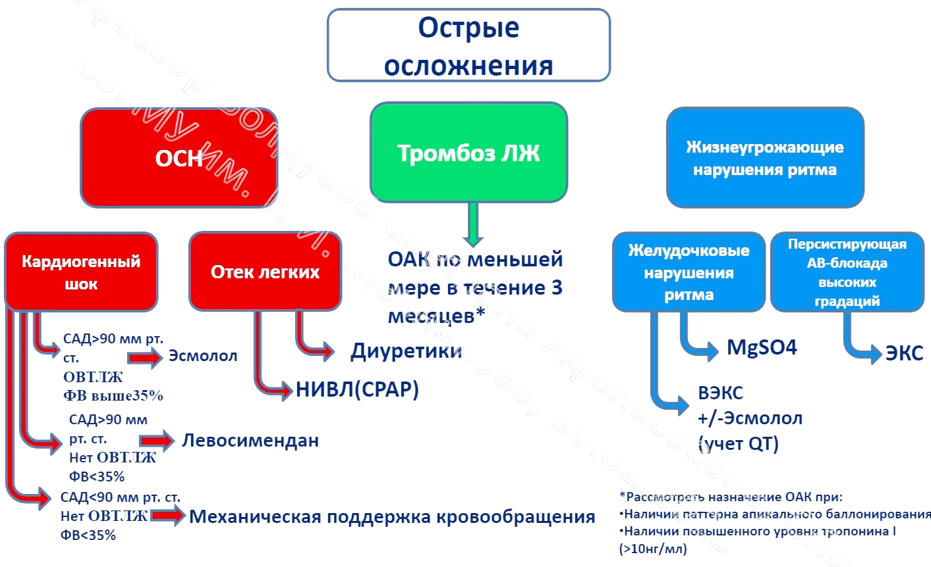

Ведение пациентов группы низкого риска
При ФВЛЖ>45% перед выпиской рекомендуется пересмотреть схему медикаментозной терапии, а также определить показания для назначения статинов и дезагрегантов.
При ФВЛЖ 35-45% - лечение согласно рекоменд. по ХСН, в том числе В-адреноблокаторами при отсутствии противопоказаний.
Есть данные о неэффективности В-адреноблокаторов
Некоторые специалисты считают, что следует избегать применения вазоактивных препаратов, включая иАПФ, у лиц с нормальным сердечным выбросом и низким периферическим сосудистым сопротивлением.
Пациенты низкого риска должны наблюдаться в течение 3-6 мес. после выписки.

Лечение пациентов с Такоцубо
Долгосрочное лечение
Потенциальные ЛС для пациентов Такоцубо | Потенциальные преимущества от терапии | Текущие данные в литературе
иАПФ/сартаны | Выживаемость в течение 1 года | Ограниченные данные
В-блокаторы | Выживаемость | Отсутствие доказательств
В-блкаторы для пациентов перенесших КШ во время Такоцубо | Выживаемость в течение 1 года | Ограниченные данные
В-блокаторы при выписке пациентов с ОВТЛЖ в острой фазе Такоцубо | Долгосрочная выгода | Отсутствие доказательств
ОАК в течение 3 мес для пациентов с тромбозом ЛЖ | Тромбоз ЛЖ | Ограниченные данные
Антиагреганты | Развитие основных СС событий | Отсутствие доказательств
Антидепрессанты и анксиолитики | Предотвращение первого эпизода/рецидивов | Отсутствие доказательств

Профилактика тромбоэмболии
Как только диагноз ИМ исключен, следует отменить антагонисты P2Y12-рецепторов.
Пероральный прием антикоагулянтов показан при обнаружении внутрижелудочкового тромба при отсутствии высокого риска кровотечения.
Антикоагулянты следует отменят только после подтверждения лизиса апикального тромба и восстановления функции ЛЖ.
Использование низкомолекулярных гепаринов следует рассмотреть при наличии обширной сегментарной акинезии.

Заключение
Кардиомиопатия Такоцубо – не такая редкая болезнь, как считалось ранее
С ней могут встретиться врачи разных специальностей
Прогноз не столь благоприятный
Патогенетические механизмы продолжают исследоваться
Изучаются подходы к лечению

Список литературы
- Гиляревский С.Р. Кардиомиопатия такоцубо. Подходы к диагностике и лечению. – М.: МЕДпрессинформ, 2013
- Akashi Y.J., Nef H.M., Mollmann, H., Ueyama T. Stress Cardiomyopathy (англ.) // Annual Reviews. — 2010. — Vol. 61. — P. 271—286.
- Kurisu S., Sato H., Kawagoe T et al. Tako-tsubo-like left ventricular dysfunction with ST-segment elevation: a novel cardiac syndrome mimicking acute myocardial infarction (англ.) // American Heart Journal (англ.)рус. : journal. — 2002. — Vol. 143, no. 3. — P. 448—455.
- Журнал Здоровье. Медицинская экология. Наука. 1(64)-2016. Синдром «Разбитого сердца» или стресс-индуцированная кардиомиопатия (синдром такоцубо)».

